##### **微带天线的应用与扩展**

窗体顶端

##### 01微带天线应用背景

微带天线最初作为火箭和导弹上的共形全向天线获得了应用，现在微带天线广泛应用于大约100MHz～100GHz的宽广频域上的大量无线电设备中，特别是飞行器上和地面便携设备中。微带天线的特征是比通常的微波天线有更多的物理参数，具有任意的几何形状和尺寸，有三种基本类型：微带贴片天线、微带行波天线和微带缝隙天线。

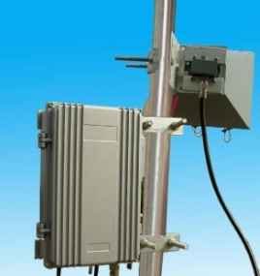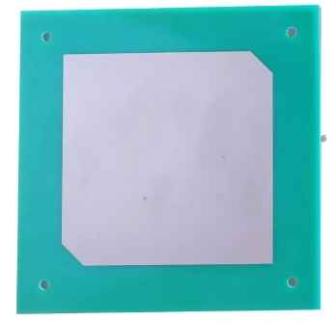

和常用的微波天线相比，微带天线具有以下优点：

体积小、重量轻、低剖面：能与载体共形，并且除了在馈电点处要开出引线外，不破坏载体的机械结构。

性能多样化：设计的微带元最大辐射方向可以在边射到端射范围内调整，实现多种几何方式，还可以实现在双频或多频方式下工作。

适合大规模生产：能够与有源器件、电路集成为统一的组件，适合大规模生产，简化整机的制作和调试，大大降低成本。

和其它天线相比，微带天线缺点如下：

相对带宽较窄：相对带宽较窄，特别是谐振式微带天线（目前已经有了一些改进方法）。

损耗较大：损耗较大，因此效率较低，特别是行波型微带天线，在匹配负载上有较大损耗。

单个微带天线的功率容量较小：介质基片对性能影响较大。由于工艺条件的限制，批量生产的介质基片的均匀性和一致性还有欠缺，影响了微带天线的批产和大型天线阵的构建。

##### 02微带天线应用场景

在许多实际设计中，微带天线的优点远远超过它的缺点。在一些显要的系统中已经应用微带天线的有：

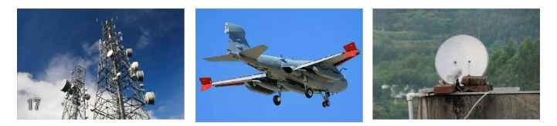

移动通信：随身和手持电话、舱内和车顶天线、基站天线

飞机天线：高度表、通信与导航

卫星天线：星载多波束天线、移动式地面站、直播卫星电视接收机

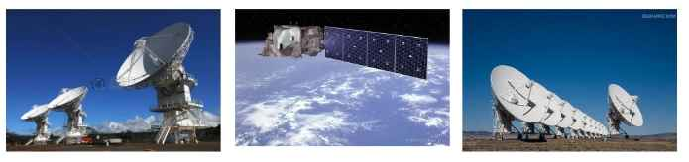

雷达：防撞雷达、防盗报警器、相控阵雷达

遥感：综合口径雷达

气象和射电天文：气象雷达、亚毫米波接收机

##### 03德杉微带天线应用项目实例

工具车应用

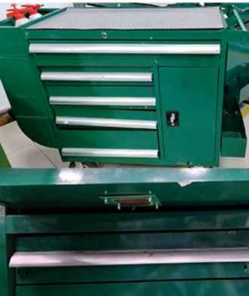 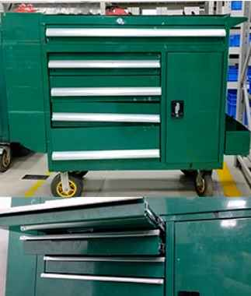

在工具车上的应用：该项目采用RFID技术结合微带天线的使用，对工具车内的工具标签进行识别，从而达到重要工具的资产管理。

通道门应用

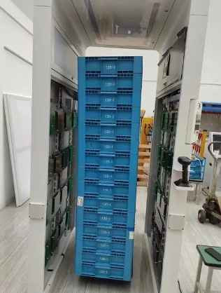 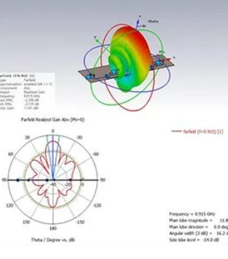

在通道门上的应用：该项目采用1×4的微带天线阵来实现对电表标签的识别，从而对库房电表进行出入库的管理。

##### 04总结

微带天线结构的广适性与近年来火热的RFID技术相结合碰撞出了奇妙的火花，在仓储管理、物资收纳、重要文件器材跟踪等领域提供了更为有利的技术条件，为企业数字化转型提供了更加合理的方案。